Метод QuickSort:
Швидке сортування — алгоритм сортування, добре відомий, як алгоритм розроблений Тоні Гоаром, який не потребує додаткової пам'яті. Однак, у найгіршому випадку робить n^2 порівнянь. Оскільки алгоритм використовує дуже прості цикли і операції, він працює швидше інших алгоритмів, що мають таку ж асимптотичну оцінку складності. Наприклад, зазвичай більш ніж удвічі швидший порівняно з сортуванням злиттям.
Ідея алгоритму полягає в переставлянні елементів масиву таким чином, щоб його можна було розділити на дві частини і кожний елемент з першої частини був не більший за будь-який елемент з другої. Впорядкування кожної з частин відбувається рекурсивно. Алгоритм швидкого сортування може бути реалізований як у масиві, так і в двозв'язному списку.
Швидке сортування є алгоритмом на основі порівнянь, і не є стабільним.
Попарне зважування:
Попарне зважування – алгоритм пошуку фальшивих монет методом попарного зважування монет на шалькових терезах. Кількість кроків у цьому методі: N-1, коли N – кількість фальшивих монет. Немає значення яка кількість фальшивих монет.
Метод, використаний у програмі:
Пояснення до блок-схеми: N – кількість монет загальна. Z – кількість фальшивих монет. Kolvohodov – кількість кроків, а ostatok – остача від ділення.
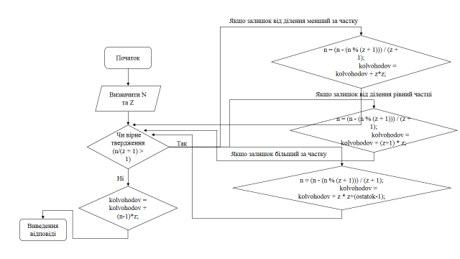
Опис алгоритму:
Після зчитки N (загальної кількості монет) та Z (кількості фальшивих монет) перевіряється умова чи N > Z (за умовою задачі N > Z), та чи дорівнює Z нулю. Якщо Z дорівнює нулю, то кількість кроків також дорівнює нулю, адже ми не маємо фальшивих монет у нашій купі. Якщо ж Z більше за нуль, то перевіряється твердження (дамо йому назву: Твердження 1) чи ми маємо можливість поділити усю кількість монет (N) на кількість куп Z+1 (тобто на одну більше, ніж кількість фальшивих монет). Якщо ж ми маємо таку можливість, то ми розглядаємо три випадки:
- Якщо залишок після ділення менший за частку. У такому випадку, якщо у залишку буде знаходитись фальшива(і) монета(и), то це буде не найгірший випадок, а ми розглядаємо найгірші. Отже, ми не звертаємо уваги на залишок та працюємо лише з купами, які поділили. Тобто порівнюємо ці купи, та, знайшовши найважчу, відмовляємося від неї, адже у неї не може бути фальшивих монет. Тобто кількість зважувань буде дорівнювати кількості зважувань до цього та додати до них Z * Z порівнянь.
- Якщо залишок після ділення дорівнює частці, то можливий варіант, що у частці також буде знайдена фальшива монета. Тобто, ми порівнюємо усі купи та частку. Знайшовши дві найважчі, ми відмовляємося від них. Кількість зважувань у даному випадку буде дорівнювати Z * (Z + 1).
- Якщо залишок після ділення більший за частку, то ми працюємо спочатку з залишком (використовуємо попарне порівняння), а потім працюємо з іншими купами. У даному випадку кількість зважувань буде дорівнювати Z * Z + остача – 1.
Кожен наступний раз ми звертаємося до «Твердження 1», доки умова виконується.
Наступний крок: попарне зважування для усіх куп, що залишилися. Кількість кроків буде дорівнювати кількості кроків та додаванню до цього числа (N – 1) * Z. Тобто кількість кроків попарного зважування для Z куп.

